Anv bihan : ………………………… | Deiziad : ………………………………………………………

 | « F f F f » (01)

1./ Lenn :

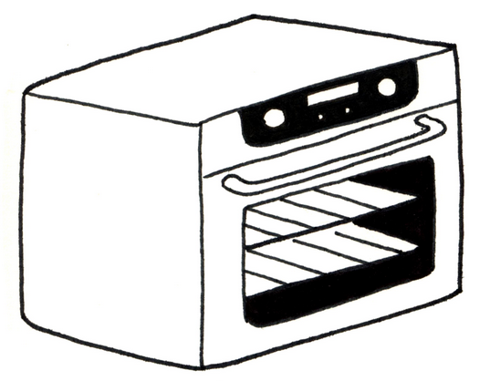  fa – fa | fe – fe | fi – fi | fo – fo | fu – fu
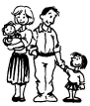 | 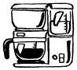 | 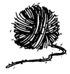 |  | 
ur familh | ar c'hafe | fiselenn | ur forn | ur fuzeenn

f – f
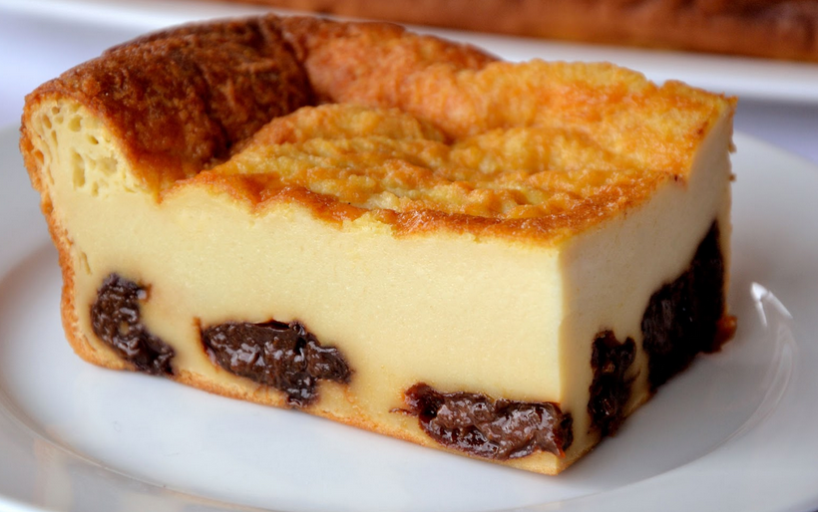 | 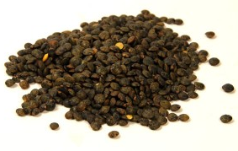 | 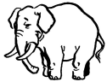 | 
farz forn | fer | un olifant | un delfin

2./ Kloka gant ar silabenn vat (fa, fe, fi, fo, fu,…) :

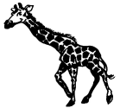 | 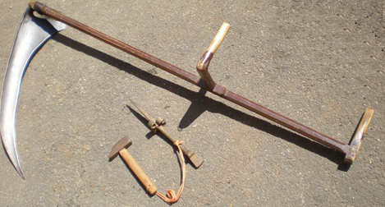   | 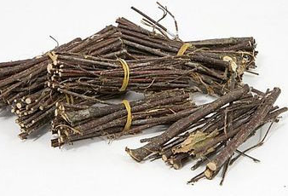
une jira……… | koñ………tur | ……god | ur ………lz
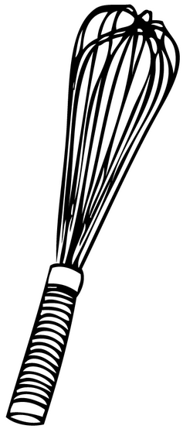
 | 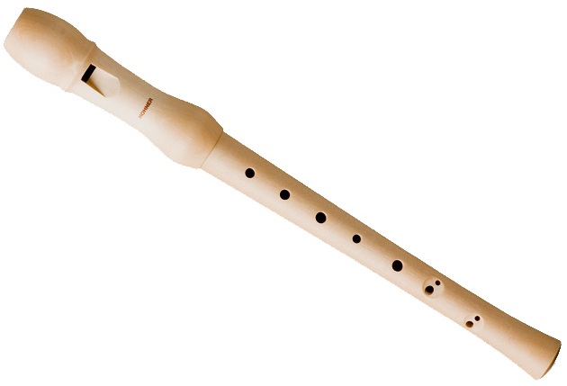 | 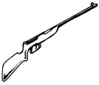 | 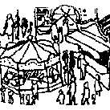
ur ………et | ur ………eut | ur ………zul | ar ………st

3./ Skriv en-dro :

f | …. | …. | …. | …. | …. | …. | …. | …. | ….
F | …. | …. | …. | …. | …. | …. | …. | …. | ….
f | …. | …. | …. | …. | …. | …. | …. | …. | ….
F | …. | …. | …. | …. | …. | …. | …. | ….

